KUTADGU BİLİG OKUMALARI NESNE TASARIMI YARIŞMASI
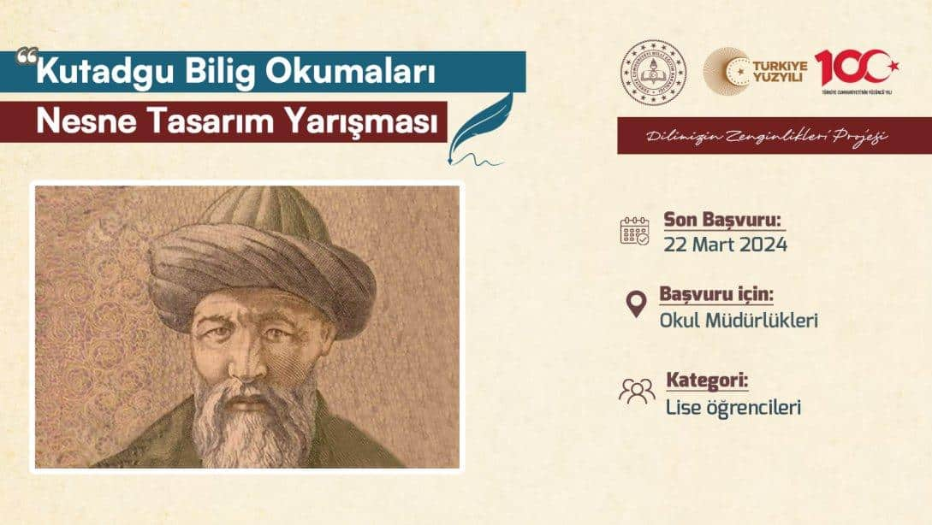
Ardahan İl Millî Eğitim Müdürlüğü tarafından "Dilimizin Zenginlikleri Projesi" kapsamında "Kutadgu Bilig Okumaları Nesne Tasarımı Yarışması" düzenleniyor.
Yarışmada lise öğrencilerinin Kutadgu Bilig okumaları yapmaları ve üç boyutlu dekoratif ya da kullanım amaçlı nesne (obje) tasarlamaları (kalem, kalemlik, not defteri, okul çantası vb.), tasarımın üzerine Kutadgu Bilig okumalarında en çok etkilendikleri cümleyi yazmaları ya da kitabı okuduktan sonra düşündüklerini resmetmeleri, çizmeleri beklenmektedir.
Yarışmaya Ardahan İl Millî Eğitim Müdürlüğüne bağlı tüm lise öğrencileri katılabilecektir.

YARIŞMA TAKVİMİ
1 | Tanıtım ve Duyuru | 03 Mart 2024
2 | Öğrenci Eserlerinin Okul İdarelerine Teslim Edilmesi | 22 Mart 2024
3 | Okul Birincisi Eserlerin Seçilip İlçelerde İlçe Millî Eğitim Müdürlüğüne, İl Merkezinde İl Millî Eğitim Müdürlüğüne Teslim Edilmesi | 25 Mart 2024
4 | İl ve İlçe Millî Eğitim Müdürlüklerine Teslim Edilen Eserler Arasından Birincilerin Seçilmesi | 26 Mart 2024
5 | İlçe Birincisi Seçilen Eserlerin İl Millî Eğitim Müdürlüğüne Teslim Edilmesi | 27 Mart 2024
6 | İlde Dereceye Giren Öğrencilerin Belirlenmesi | 28 Mart 2024
--> Şartnameye ulaşmak için tıklayınız

